**Поиск информации в глобальной сети Internet**

Для отчета по лабораторной работе сформируйте таблицу 3 столбца 49 строк:

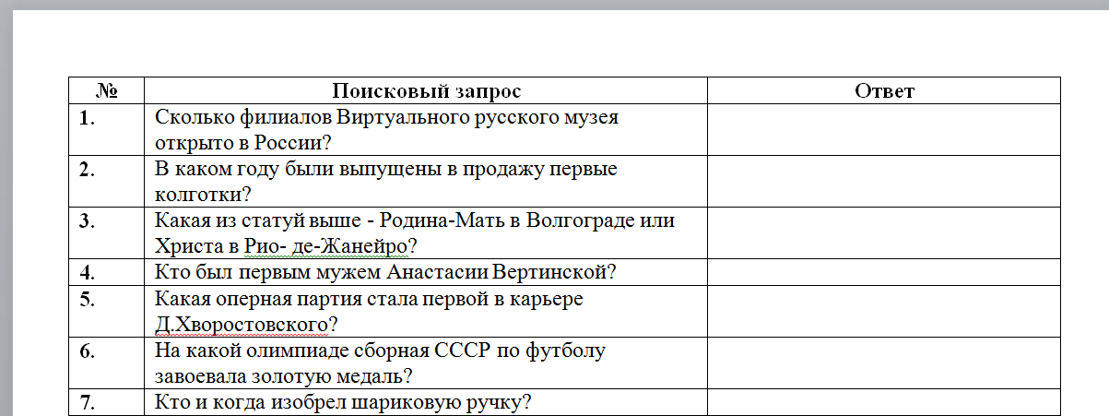

**Для этого:**

1. Скопируйте в новый файл запросы, перечисленный ниже →
2. файлу задайте имя «Ваша Фамилия + группа.docx» →
3. в своем файле Выделите все запросы →
4. перейдите на вкладку Вставка →
5. команда Таблица  →
6. пункт Преобразовать в таблицу →
7. настройки в окне оставьте по умолчанию 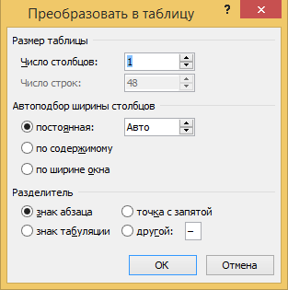 →
8. пользуясь вкладкой Макет 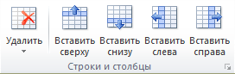 , добавьте строку для шапки таблицы и столбцы для нумерации и ответов.
9. заполните таблицу, пользуясь поисковой системой SkyDns <http://search.skydns.ru/>

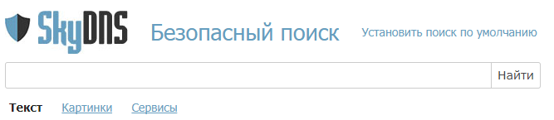

1. Отчет отправьте в папку Отчеты (ярлык папки находится на вашем Рабочем столе).

**Запросы:**

Сколько филиалов Виртуального русского музея открыто в России?

В каком году были выпущены в продажу первые колготки?

Какая из статуй выше - Родина-Мать в Волгограде или Христа в Рио- де-Жанейро?

Кто был первым мужем Анастасии Вертинской?

Какая оперная партия стала первой в карьере Д.Хворостовского?

На какой олимпиаде сборная СССР по футболу завоевала золотую медаль?

Кто и когда изобрел шариковую ручку?

Чем смерч отличается от торнадо?

Сколько официальных языков в ЮАР?

Сколько видов попугаев существует в мире?

Сколько категорий земель существует в России согласно законодательству?

Сколько гражданских чинов было в Табеле о рангах?

Сколько человек в истории России было удостоено звания генералиссимус?

Какова продолжительность железнодорожного переезда Волгоград- Москва на скором поезде №1?

Кто является автором слов «Счастлив тот, кто счастлив у себя дома»?

Какой высоты памятник Чижику-Пыжику?

Сколько всего стран в мире?

Существует ли в мире море, название которого начинается с буквы «В»?

Каким новым именем стали называть детей в СССР в честь Коминтерна, комсомола и коммунизма?

Сколько килограмм весит велосипед «Дружок»?

Назовите дату первого эфира телепередачи, в которой впервые была выведена теория о принадлежности Ленина к грибам?

Какое изречение должно было быть на государственной печати США, согласно идеям третьего президента США?

Продолжить данные списки, дав по возможности полные перечни элементов: Джомолунгма, Аннапурна ... (восьмитысячники)

Сколько спортсменок приняло участие в состязаниях 5-ых зимних олимпийских игр?

Какого цвета олень на флаге Корякского АО?

Как звали знаменитую собаку лауреата Нобелевской премии Павлова?

Какое слово было написано на первой в мире ксерокопии?

Величина скорости света в вакууме (м/с).

Какова длина самого большого океанского лайнера (название, длина в метрах)?

Какова масса самого маленького нелетающего млекопитающего (название, масса в граммах)?

В каком городе родился основатель психоаналитического направления в психологии (Фамилия и имя ученого, город, страна)?

В каком городе родился лауреат Нобелевской премии по экономике 1971 года (фамилия и имя ученого, город)?

Как звали мать всемирно известного художника, автора картины «Ирисы» (фамилия и имя художника, фамилия и имя матери)?

Сколько женщин стали лауреатами Нобелевской премии по экономике (количество, фамилии и имена)?

Как называется денежная единица государства со столицей в Загребе (название государства, денежная единица)?

В каком городе родился 42-ой президент США (Фамилия и имя президента, название города)?

В каком американском городе установлена точная копия Пизанской башни? Её предназначение и высота (м)?

На каком стадионе забил свой тысячный гол бразильский футболист, лучший игрок Южной Америки 1973 года (игрок, название стадиона)?

Как зовут мать актёра, исполнившего роль Deadman'a в одноимённом фильме (фамилия и имя актёра, фамилия и имя матери)?

Сколько составляет расстояние в километрах от Волжского до Котельниково по автодороге?

Сколько составит 120 морских миль в километрах?

Какова скорость звука в вакууме?

Какой текущий курс акций Microsoft (максимум 20 минут назад)?

Сколько составит 29 унций в граммах?

Какой тираж был у первого издания книги Б. Гейтса «Бизнессо скоростью мысли», изданного «Эксмо-пресс» в 2000 году?

Какая площадь у самой малонаселенной страны Африки (км2)?

Найдите информацию о ВУЗах, выпускающих по специальности, на которой вы обучаетесь и стоимость обучения, если обучение платное.

Получите информацию о режимах попуска воды Волжской ГЭС впериод половодья за 2006 год.